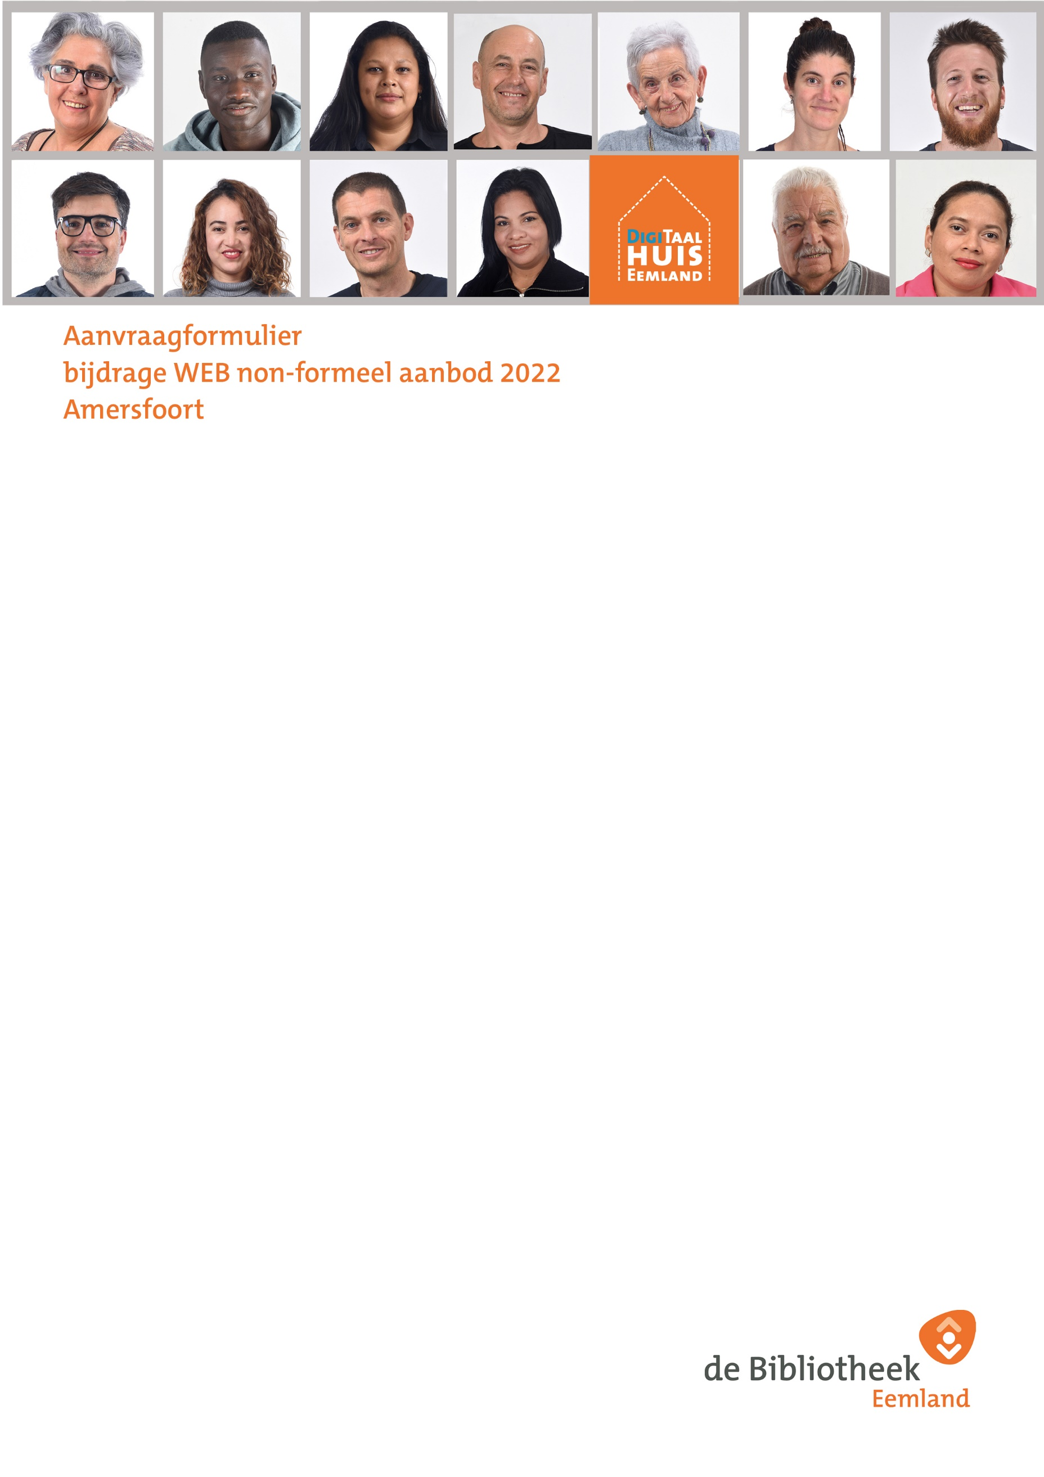

Waarom dit formulier?
U gebruikt dit formulier als u een bijdrage wilt aanvragen voor een activiteit die in het kader van het non-formele aanbod volwasseneducatie zou kunnen plaatsvinden in 2022. Deze activiteiten vallen binnen het kader van de uit de ‘Wet Educatie en Beroepsonderwijs’ (WEB) voortvloeiende ‘Subsidieregeling volwasseneneducatie 2020-2023’.

Hoe dient u uw aanvraag in?
U kunt dit ingevulde en ondertekende aanvraagformulier mailen naar het DigiTaalhuis via taalhuissubsidies@bibliotheekeemland.nl .Het formulier dient te worden ondertekend door de bevoegde vertegenwoordiger van uw instelling.

Uiterste aanvraagtermijn
Zorg ervoor dat uw aanvraag uiterlijk 6 december 2021 bij het DigiTaalhuis binnen is. Ook na deze datum kunt u uw aanvraag nog insturen, maar wij kunnen u dan niet garanderen dat er nog budget beschikbaar is. U ontvangt in ieder geval zo spoedig mogelijk, maar uiterlijk 21 januari 2022, reactie van het DigiTaalhuis op uw aanvraag.

Wat doet het DigiTaalhuis met uw aanvraag?
De Bibliotheek Eemland is door het college van B en W van Amersfoort aangewezen om de aanvragen te beoordelen en te toetsen of deze passen binnen de gestelde voorwaarden voor non-formeel aanbod. De Bibliotheek voert dit uit via het DigiTaalhuis. Of de aanvragen passen binnen het non-formele aanbod vanuit de WEB in Amersfoort, wordt beoordeeld volgens de wet- en regelgeving, de onderliggende subsidieregeling en beleidskaders van de gemeente Amersfoort. De invulling hiervan staat in de bijlage met de voorwaarden aanvraag 2022.

Vragen?
Heeft u vragen over de aanvraag of het formulier? Dan kunt u per e-mailbericht contact opnemen met Lique Jobben-de Rijk, projectleider DigiTaalhuis a.i., via L.jobben@bibliotheekeemland.nl
Algemeen
Naam activiteit
Naam instelling
Postadres instelling
Contactpersoon
Telefoonnummer contactpersoon
E-mailadres contactpersoon
IBAN
Vereniging/stichting/KVK nummer

Toelichting Activiteit
Omschrijf concreet wat de activiteit behelst

Hoe draagt de activiteit bij aan de verbetering van basisvaardigheden?

Hoe past de activiteit in het meerjarig beleidskader Sterke Basis van de gemeente Amersfoort?

Op welke delen van de standaarden en eindtermen is de activiteit gericht?

Hoe worden de effecten gemeten?

Waar vindt de activiteit plaats (wijkgebied)?

Welke periode(s) vindt de activiteit plaats en hoeveel weken?

Wordt er een (vrijwillige) bijdrage aan de deelnemers gevraagd?

Deelnemers
Voor welke (sub)doelgroepen is de activiteit bedoeld?

Wat is het beoogd aantal deelnemers?

Hoe zorgt u dat u het beoogde aantal deelnemers haalt?

Hoe wordt met eventuele wachtlijsten en voortijdige uitval omgegaan? Wordt hierin ook samengewerkt met het DigiTaalhuis en/of andere partijen? Waarom wel/niet?

Vrijwilligers en Docenten
Hoeveel vrijwilligers zijn er betrokken bij de activiteit en wat zijn hun taken?

Hoeveel uur (per week) is er een professionele (taal)docent betrokken bij de activiteit?

Samenwerking
Hoe ziet de samenwerking met het DigiTaalhuis eruit?

Wordt er ook samengewerkt met andere partijen? Zo ja, met welke en hoe?

Naast dit formulier dient u apart mee te sturen:
- Een specifieke en reële begroting voor uw activiteit. (Deze is vormvrij). Zie hiervoor de voorwaarden voor financiële bijdragen.
- Een actuele kwaliteitsscan ‘Regionaal kwaliteitskader non-formeel aanbod’.

Ondertekening

Plaats
Datum
Naam
Functie
Handtekening

